SURAT KETERANGAN PENGECEKAN PLAGIAT
Setelah melalui proses pengecekan dengan menggunakan aplikasi Turnitin,¹ maka kami Pusat
Penelitian dan Pengabdian kepada Masyarakat (P3M) IAKN Toraja dengan ini menerangkan
skripsi yang ditulis oleh:
Nama Penulis
: Perdi Masuang
NIRM
:2020164442
Judul Skripsi
: INI AKU, UTUSLAH AKU!
Sub Judul
: “Makna Tentang Pemanggilan Dan Pengutusan Nabi Yesaya
Serta Relevansinya Bagi Pendeta”
Tanggal Pemeriksaan : 01 September 2020
Similarity
: 18%²
Dinyatakan MEMENUHI SYARAT ambang batas toleransi. Jika di kemudian hari ditemukan
kekeliruan karena keterbatasan aplikasi, seperti adanya kesamaan dengan karya ilmiah lain
yang lebih awal mendapat pengakuan sebagai hak cipta (misalnya: karya ilmiah tersebut belum
publish secara Online), maka semua konsekuensi yang ditimbulkan menjadi tanggung jawab
penulis skripsi.
Demikian surat keterangan ini, untuk dipergunakan sebagaimana mestinya.
. Penulis Skripsi
RIBU RUPIAH
Perdi Masuang
NIRM: 2020164442
M’
Toraja, 02 September 2020
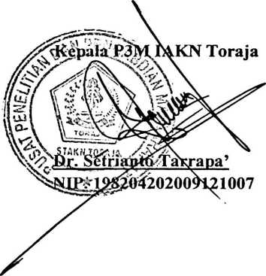
feboo
¹ Coret salah satu
² Maksimal 20%
